会费缴纳系统操作手册及注意事项

1、进入中华全国专利代理师协会网站（http://www.acpaa.cn），点击“会费缴纳系统”。
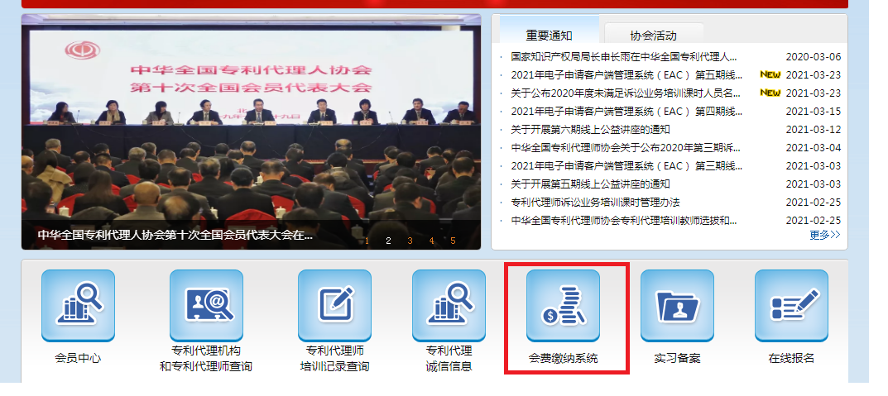
2、选择缴费年份，点击进入会费缴纳系统。输入用户名、密码。用户名为机构代码,初始密码为Patent@1988，登陆后可自行修改，如修改过密码，请输入修改后的密码。密码如连续输错5次，将被锁定,
如想解锁请和后台技术联系（010-62089429/62089425）。
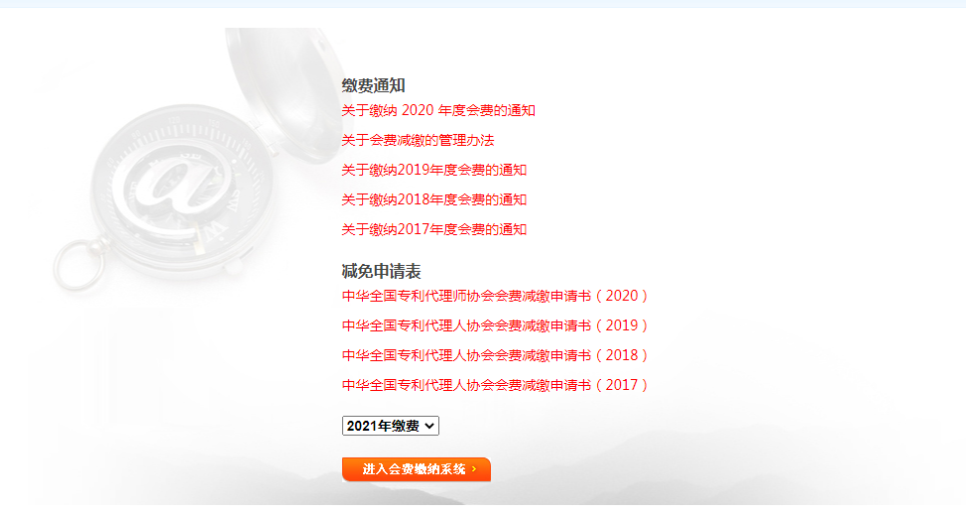
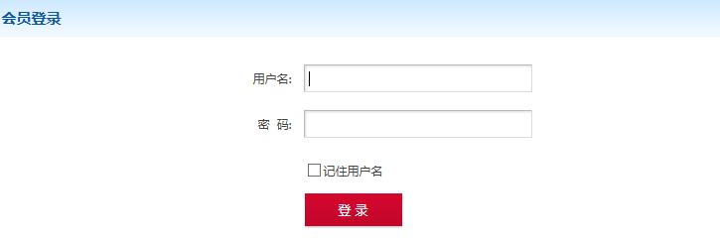

3、进入会费缴纳申报查询系统后，核对费用缴纳信息、金额以及应缴会费人员名单，核对无误后，在单位会费和个人会费选项上进行勾选，然后点击“提交”。如缴费名单中有未入会的专利代理师，请先退出专利代理机构账号，用专利代理师本人的用户名及密码登陆后，进入协会网站的会员中心-入会申请- 专利代理师入会申请中提交入会申请，待入会申请审批通过后，再进行缴费。
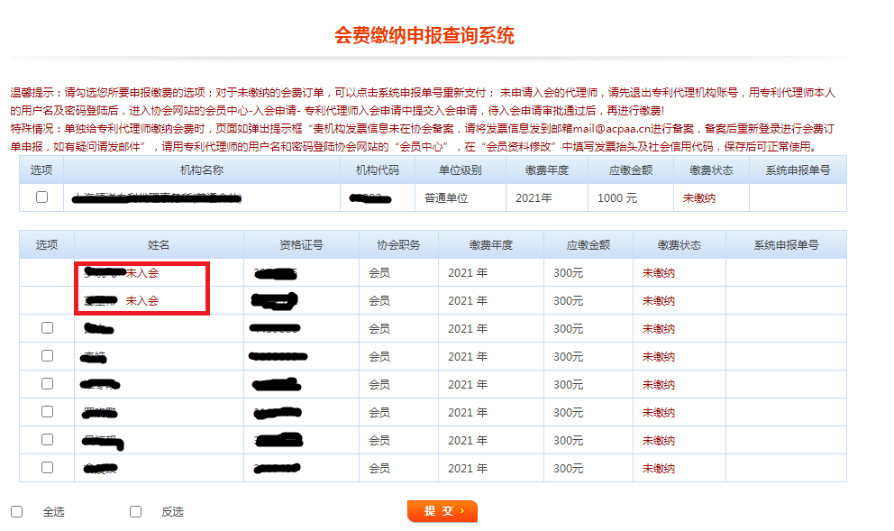
注;未入会的专利代理机构用机构的用户名及密码登陆中华全国专利代理师协会网站(www.acpaa.cn)-会员中心-入会申请- 代理机构入会申请中提交入会申请，待入会申请批准后方可缴纳会费。
未入会的专利代理师用专利代理师本人的用户名及密码登陆中华全国专利代理师协会网站(www.acpaa.cn)-会员中心-入会申请- 专利代理师入会申请中提交入会申请，待入会申请批准后方可缴纳会费。
2024年新入会的专利代理机构（含开展专利代理业务的律师事务所）的单位会费及2024年新入会的专利代理师的个人会费按照《关于会费减缴的管理办法》的要求进行缴纳。
4、完成缴费系统的勾选标注工作后，录入机构缴费工作联系人的信息及发票信息，完成上述后点击“确认申报缴费”。
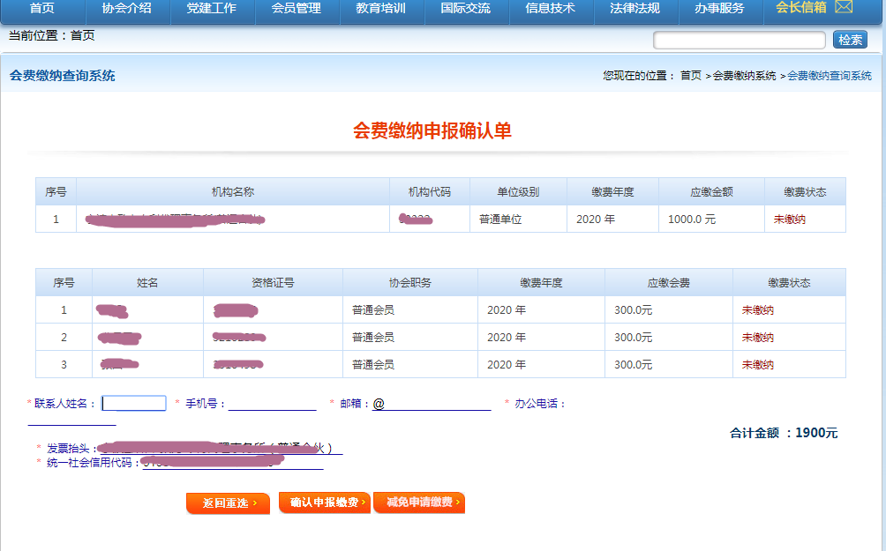
注：（1）登录用户如果是机构类型（专利代理机构或行业组织），系统将自动带出后台数据库中的发票抬头（即机构名称）和统一社会信息代码，如果后台机构数据库没有其发票信息，则弹出提示框“贵机构发票信息未在协会备案，请将发票信息发到邮箱mail@acpaa.cn进行备案，备案后重新登录进行会费订单申报，如有疑问请发邮件”。

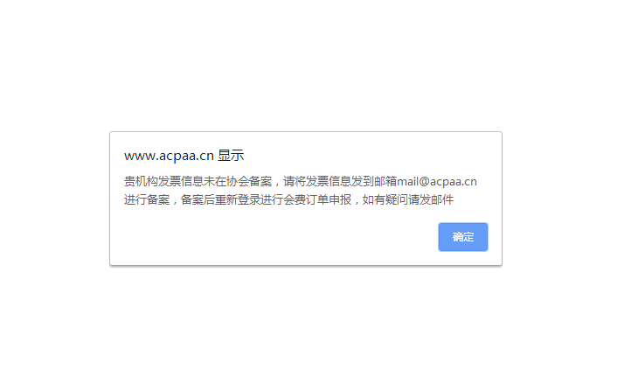
（2）单独给专利代理师缴纳会费时，页面如弹出提示框“贵机构发票信息未在协会备案，请将发票信息发到邮箱mail@acpaa.cn进行备案，备案后重新登录进行会费订单申报，如有疑问请发邮件”，请用专利代理师的用户名和密码登陆协会网站的“会员中心”，在“会员资料修改”中填写发票抬头及社会信用代码，保存后可正常使用。
5、系统申报成功后，通过支付宝、微信、银行、邮局方式（四选一）将费用递交到中华全国专利代理师协会。若通过银行或邮局汇款请在附言中标注“专利代理机构代码+会费”，例如“11001会费”）。协会已更名为“中华全国专利代理师协会”，汇款填写户名时请留意。

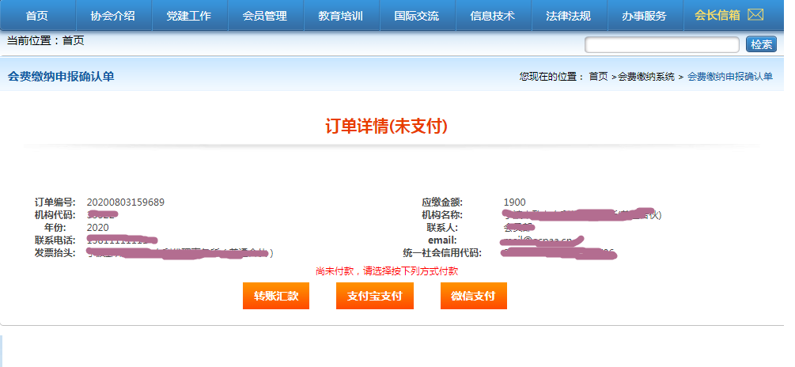
6、协会收到费用核对后，将及时开具财政部监制的社会单位会费电子收据，请正确填写“会费缴纳申报确认单”上的联系人邮箱，届时电子收据将发送至此邮箱，同时联系人手机上也会收到一条关于收据的短信提醒。
7、对于已提交会费订单但未及时缴纳费用的情况，可以登陆会费缴纳系统后，点击系统申报单号重新支付。
